**OS 3차과제**

**Reader & Writer Problem**

**컴퓨터공학과**

**20113315 이형준**

1. **세마포를 이용하여 Lock과 Condition Variable을 만들어 구성된**

**Mesa Style Monitor로 Reader & Writer Problem을 구현하시오.**

1. **개발환경**

Linux (Ubuntu). 개인 노트북 multi boot 이용하였습니다.

1. **주요코드 (전체소스코드 파일은 첨부하였습니다.)**
   1. **메인로직-Writer**

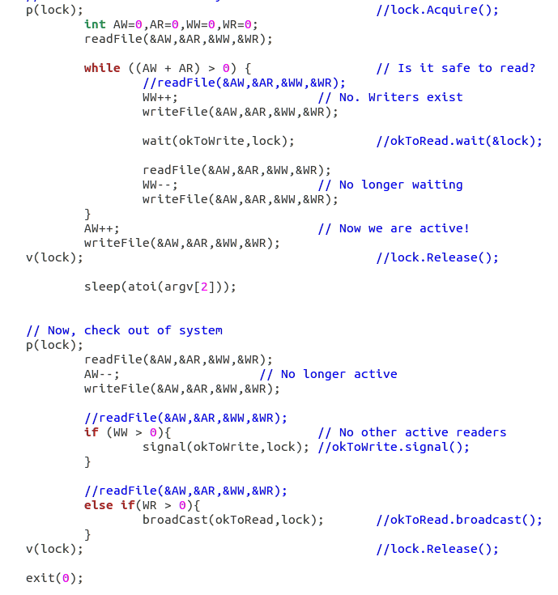

Writer는 check in 할때

AR , AW 가 하나라도 있으면 condition variable에서 대기합니다.

Check out 시

항상 최신화된 정보만 Reader에게 제공하기떄문에,

WW 가 하나라도 있으면 깨우고, 없으면 WR를 전체 깨워줍니다.

* 1. **메인로직 – reader**

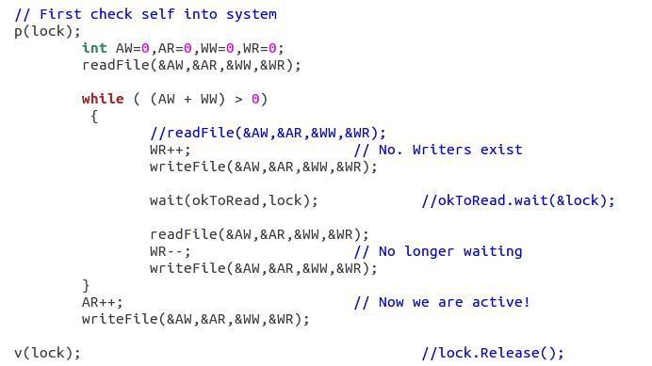

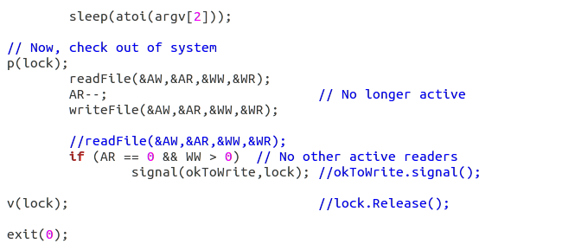

Reader는 check in 할때

다같이 읽는 것이 가능하기 때문에, AR은 신경쓰지않고. AW, WW을 조건

확인 합니다. AW 나 WW가 하나라도 있다면 cond에서 lock을 풀고

sleep합니다.(리더는 항상 최신정보를 읽습니다.)

check out 할때.

Reader는 다같이 읽습니다. 마지막 으로 check out하는 reader가 WW가

있다면 하나만 깨워줍니다.(=signal)

* 1. **Condition Variable**

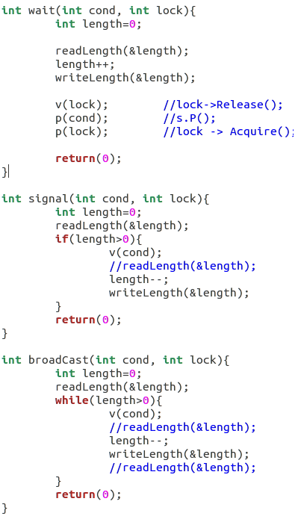

Signal 함수에서

Length을 사용해서 세마포가 empty 일때 v연산 방지 하였습니다.

wait함수를 사용할 때

p() 연산 하기전에 꼭 lock->Release하고 합니다.

그래야 다른 스레드가 깨워줄 수 있습니다.

* 1. **파일 입출력**

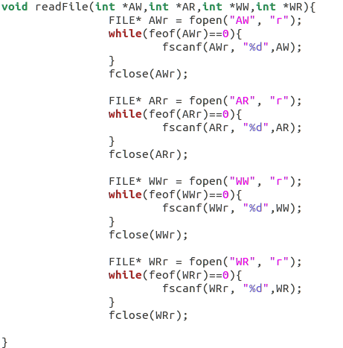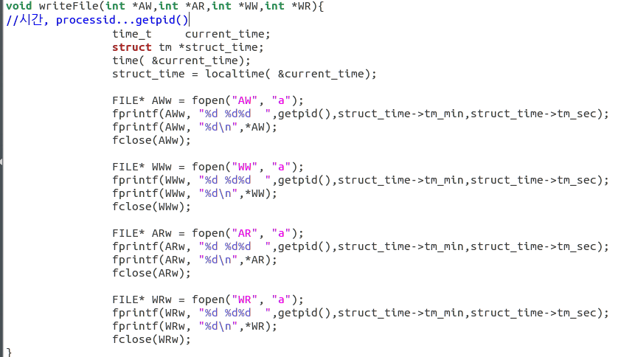

Getpid 와 time함수를 사용하여 pit와 시간을 출력합니다.

숫자는 계속 덧붙여 쓰여집니다.

1. **이 프로그램을 두개 이상 동시에 실행하여 결과를 살펴보시오**

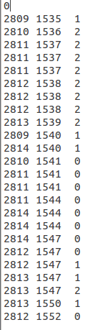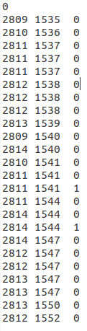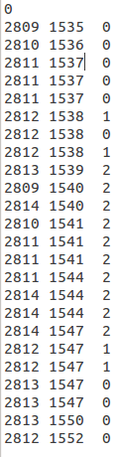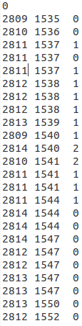

1. **결과 및 분석.(엑셀파일 첨부하였습니다.)**

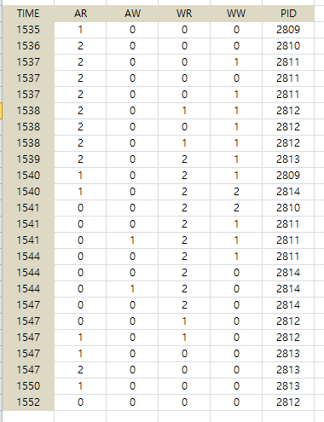

**PID 2809 2810 2811 2812 2813 2814 6개가 실행되었습니다.**

**처음에 순서대로 실행되다가 서로 context switch되면서 mutex 하게 shared data에**

**접근 합니다. 마지막에는 pid 2812가 도착하게 됩니다.**

**그러므로 4번째가 제일 늦게 끝나며, 17초(처음 1초기다림+1=18초 ) 시간이 소요됩니다.**